MA170 - Novo controle e conceito de I/O
Uma arquitetura de sistema modular para automação móvel
Com seus sistemas de controle modular e I/O MA170, a B&R continua a estabelecer novos padrões em automação móvel. Pela primeira vez, as conquistas realizadas no campo da automação industrial entraram no equipamento comercial. A abordagem modular que os usuários de automação industrial já conheceram e apreciam torna possível para os fabricantes de veículos especiais, como escavadeiras e camiões de bombeiros, para adaptar os sistemas de controle e I/O aos seus requisitos individuais. E porque esses dispositivos MA170 estão totalmente integrados na gama de produtos B&R, eles podem receber todos os benefícios de soluções de segurança integradas, como a tecnologia de segurança integrada da B&R.
Alta flexibilidade para necessidades personalizadas
Os clientes podem montar módulos conforme seus requisitos exigem. Isso não significa apenas o número de canais de I/O ou a CPU a ser usada; os engenheiros também podem escolher entre os protocolos de comunicação CAN e Ethernet POWERLINK. Toda a programação é tratada no avançado ambiente de desenvolvimento de software do Automation Studio, que garante a eliminação de problemas de interface entre componentes de hardware e software.
Os dispositivos MA170 foram especialmente desenvolvidos para uso em condições difíceis. Uma carcaça IP65 e uma placa de circuito revestido permitem que esses módulos resistam a temperaturas extremas de -40 ° C a + 85 ° C sem dificuldades. Dependendo dos requisitos do cliente, os dispositivos são equipados com proteção IP65 ou IP67, descartando os curto-circuitos causados pela condensação. Estes novos módulos B&R também são resistentes a choques e vibrações.
Cada dispositivo MA170 permite que 44 canais de I/O sejam configurados conforme necessário - se mais canais forem necessários, é apenas uma questão de adicionar mais módulos. Uma ampla gama de módulos de interface - para manipulação de manutenção remota, por exemplo - permite que os dispositivos sejam adaptados de forma flexível à situação em questão. Estes dispositivos também podem ser trocados mais tarde.

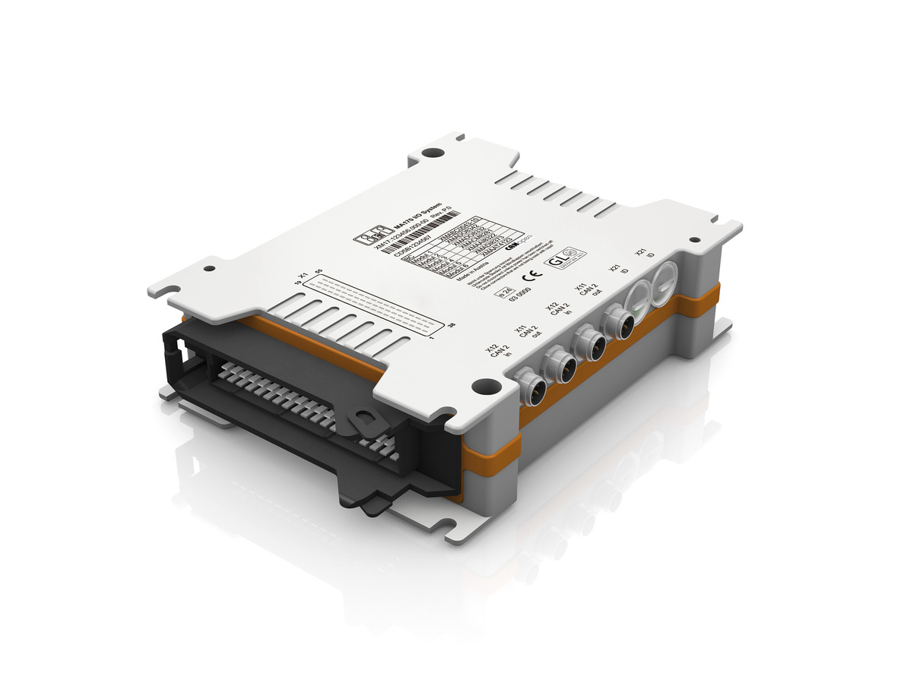
Com o novo conceito modular de controle e I/O do módulo MA170, fabricantes de equipamentos comerciais lucram com a experiência da B&R em automação industrial.

Sobre a B&R
A B&R é uma empresa de automação inovadora com sede na Áustria e escritórios em todo o mundo. Como líder global em automação industrial, a B&R combina tecnologia de ponta com engenharia avançada para fornecer aos clientes em praticamente todas as indústrias soluções completas para automação de máquinas e fábricas, controle de movimento, IHM e tecnologia de segurança integrada. Com padrões de comunicação de fieldbus industriais como POWERLINK e openSAFETY, bem como o poderoso ambiente de desenvolvimento de software do Automation Studio, a B&R está constantemente redefinindo o futuro da engenharia de automação. O espírito inovador que mantém a B&R na vanguarda da automação industrial é impulsionado pelo compromisso de simplificar processos e superar as expectativas dos clientes.
Para mais informações, visite www.br-automation.com

